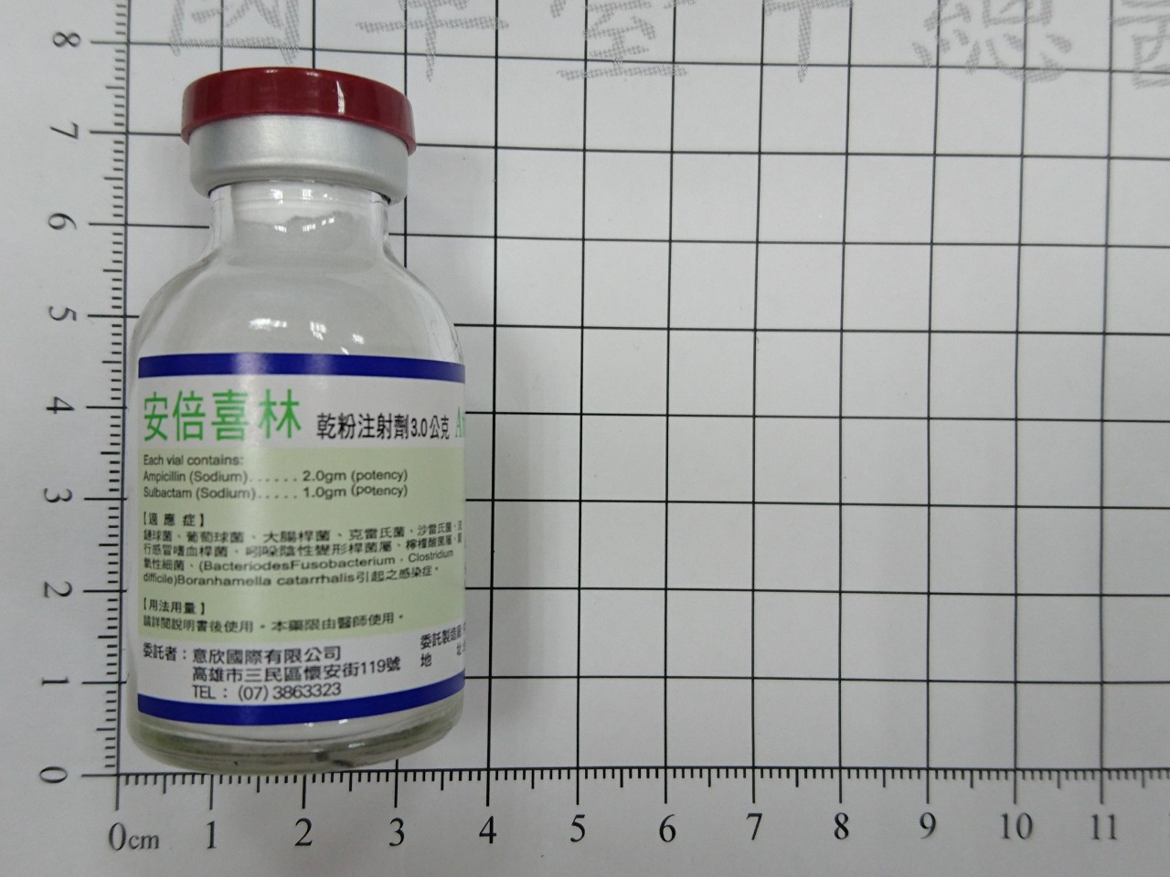

院內碼 | IAMB01
商品名 | Ambacillin powder for inj. 3gm/Vial
中文藥名 | 安倍喜林乾粉注射劑 1.2克
成分 | Ampicillin 2Gm + Sulbactam 1Gm
健保碼 | AC49655216
適應症 | 有感受性之革蘭氏陽性菌及陰性菌所引起之感染症。
可能之副作用 | 噁心,嘔吐,腹瀉,假膜性結腸炎.
特殊注意事項 | Penicillin類品項不可與aminoglycoside類抗生素混合使用。本品經稀釋冷藏可保存8hr(室溫為4hr)

